**Voedingsadvies Lamm & Ris (voor honden met voedselallergieën en/of huidproblemen)**:

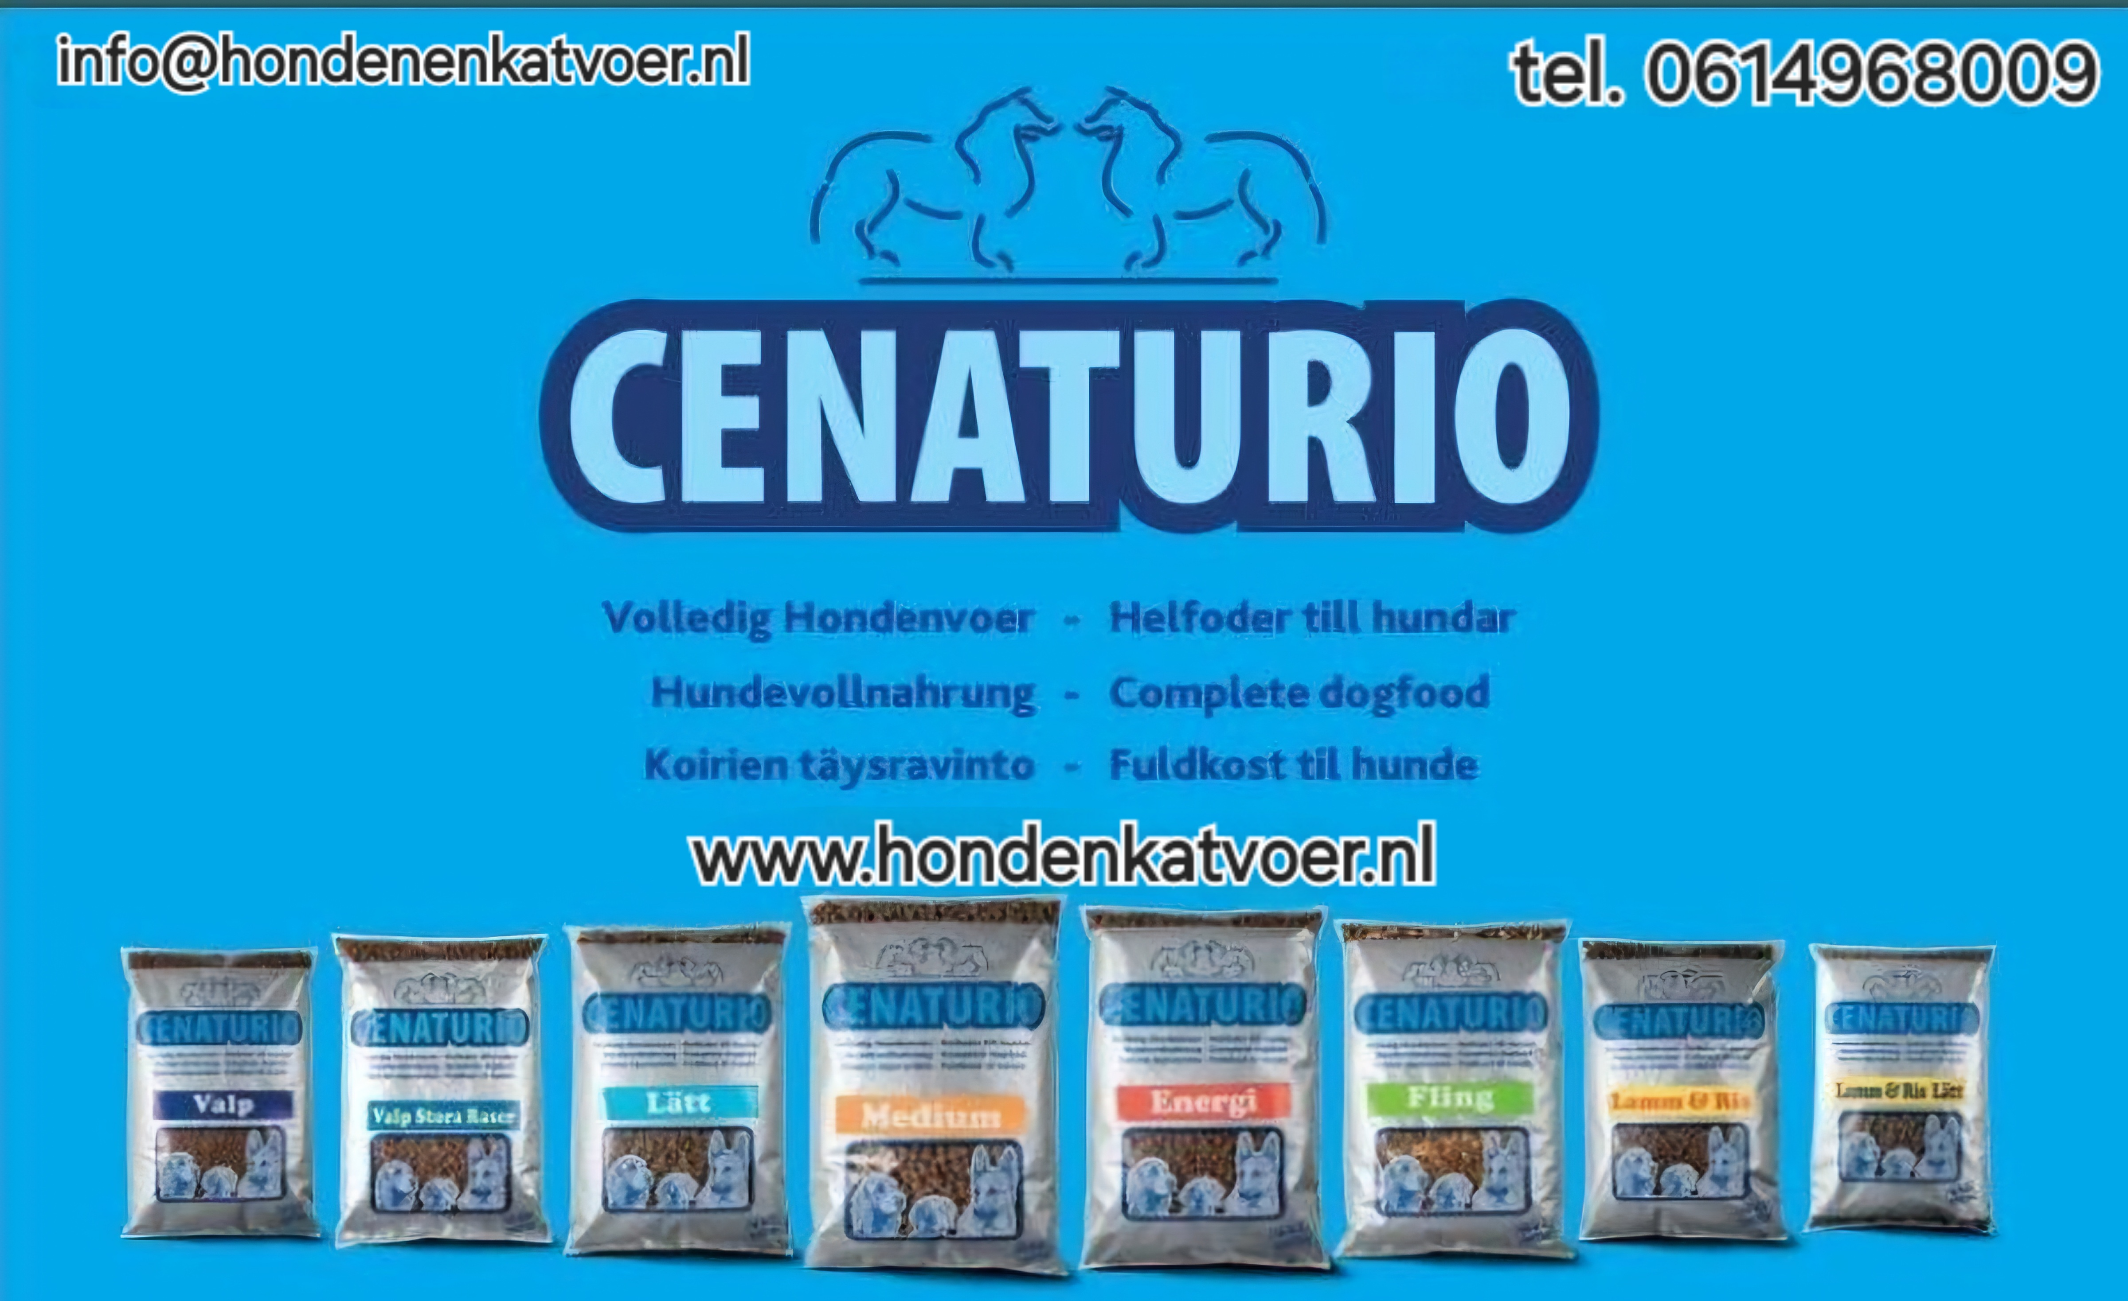

De volwassen honden moeten een dagelijkse hoeveelheid hebben zoals de onderstaande tabel aangeeft en dit kan verdeeld worden over 2 maaltijden per dag.

**ZORG DAT DE HOND ALTIJD OVER VERS DRINKWATER BESCHIKT!**

|  |  |  |  |  |  |  |  |
| --- | --- | --- | --- | --- | --- | --- | --- |
| Gewicht hond | Tot 5 kg | 6-10 kg | 11-20 kg | 21-30 kg | 31-40 kg | 41-50 kg | 51-60 kg |
| Per dag | 45-115 gr | 115-210 gr | 210-325 gr | 325-440 gr | 440-565 gr | 565-690 gr | 690-800 gr |

Deze dagelijkse hoeveelheid is gebaseerd op de werkhonden in Scandinavië, dus haal daar 10% vanaf en dat is de hoeveelheid per dag. Echter het is een richtlijn, voer ook met de ogen! Te dik of te dun: geef iets meer of iets minder.

**Tip van de leverancier van Cenaturio**:

* Hard persen – hoeveelheid voer is te weinig

* Mooie drollen – hoeveelheid voer is goed

* Zachte drollen – hoeveelheid voer is te veel

**Tips voor een normale hoeveelheid ontlasting**:

- Het voer pas geven als ze buiten zijn geweest en daarna 1 uur rust zodat de spijsvertering zijn gang kan gaan.

- Het avond voer geven nadat je zelf gegeten hebt of de voorbereidingen klaar zijn, want:

*Het ruiken van, zien, horen en zelfs het denken aan het eten zorgt voor de start van de spijsvertering. Op deze momenten worden er signalen vanuit de hersenen naar organen gestuurd, zodat het lichaam zich alvast kan voorbereiden op de spijsvertering.*

**Tips voor ‘slechte’ eters:**

Als de hond gewoon lekker gezond is (levendig & mooi op gewicht) kan een week slecht eten geen kwaad en is dit meestal de oorzaak van de vele veranderingen. De hond moet dan wel gewoon water drinken.

Je kunt iets lauw warm water over de brokken gieten zodat de geur meer vrijkomt. Werkt dat niet dan laat het eten een kwartiertje staan en haal het dan weg.

Gewoon een volgend maaltje pas weer aanbieden als het tijd is voor het volgende maaltje, dus niet ieder uur een nieuwe kans.

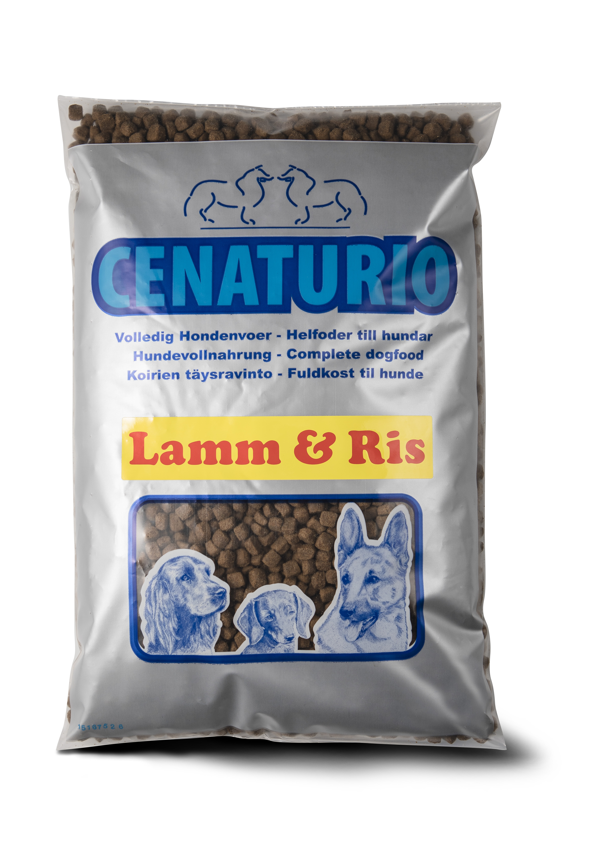

Te bestellen bij:

* **www.hondenkatvoer.nl**

Wilt u advies over het voer of welk voer u het beste kunt geven?

Dan kunt u contact opnemen via:

* [info@hondenkatvoer.nl](mailto:info@onlinediervoeding.nl)

* 06-22301928